台毒要“反制”港区国安法，你慌不慌？

原创 有里儿有面 [有理儿有面](javascript:void(0);)

**有理儿有面**

微信号 youli-youmian

功能介绍 你说是不是

2020-06-19[原文](https://mp.weixin.qq.com/s?__biz=Mzg3MjEyMTYyNg==&mid=2247503347&idx=1&sn=5a95e9f27dd2429fca603a6c3bb816c7&chksm=cef69986f9811090606b4e9e685fb019082f5aa1ce9b08175ac512309ef601f09323cbe6f2f6&scene=27#wechat_redirect&cpage=71) 发表于

收录于合集





**全文共2610字，6张图，预计阅读时间为7分钟。**

**文章首发于“有理儿有面”（youli-youmian），欢迎大家在朋友圈和微信群转发。**

**公众号及其他平台转载请在后台留言。**



▼

全国人大着眼于香港的长治久安，通过了建立健全香港维护国家安全的法律制度和执行机制的决定，为“一国两制”的有效落实，提供了强力保障。

决定通过后，港毒分子如坐针毡，不是外逃，就是在准备外逃的路上。

“港独”组织“学生独立联盟”召集人陈家驹带着女友外逃英国；

“叛国乱港四人帮”之首黎智英因负案在身多次向法院申请离港被拒；

乱港搞手刘颖匡惶惶不可终日正计划外逃……



看着“港独”分子仓皇失措的样子，兔死狐悲的蔡英文当局故作镇静，5月底大言不惭的称将接纳香港黑暴以“反制”大陆，一周内出方案。

有理哥左等右等，等了大半个月，终于等到所谓的“反制”了。

6月18日下午，台湾陆委会主委陈明通举行记者会，对所谓的“香港人道援助关怀行动项目”进行了说明，称项目办公室将于7月1日开始营运，并设立专线，将提供“咨询服务”、“项目管理”及“行政庶务”3种服务，为港人赴台读书、工作、投资、移民等提供协助。

根据台湾的《香港澳门关系条例》第18条规定，对于因政治因素而致安全及自由受有紧急危害之香港或澳门居民，得提供必要之协助。陈明通强调，这个方案不是救援，是协助。因此，港人进入台湾后，要有状况才根据法律给予协助。

有媒体追问，许多港人可能证件被扣留，若以非法方式入境，是否会协助？陈明通称：法律很清楚，“必须合法入境”。入境后，若有《港澳条例》第18条情形，有必要援助就依法办理。

好可怕的“反制”，竟然还设了一个办公室，还开通专线电话，咨询移民业务！但对逃台香港黑暴，只要求“合法入境”才处理，那么上半年逃台那近千黑暴，估计只能有几十人符合条件吧？这真是个巨大反制啊，捧着茶叶蛋的我一言不发，惊呼台湾南波湾！

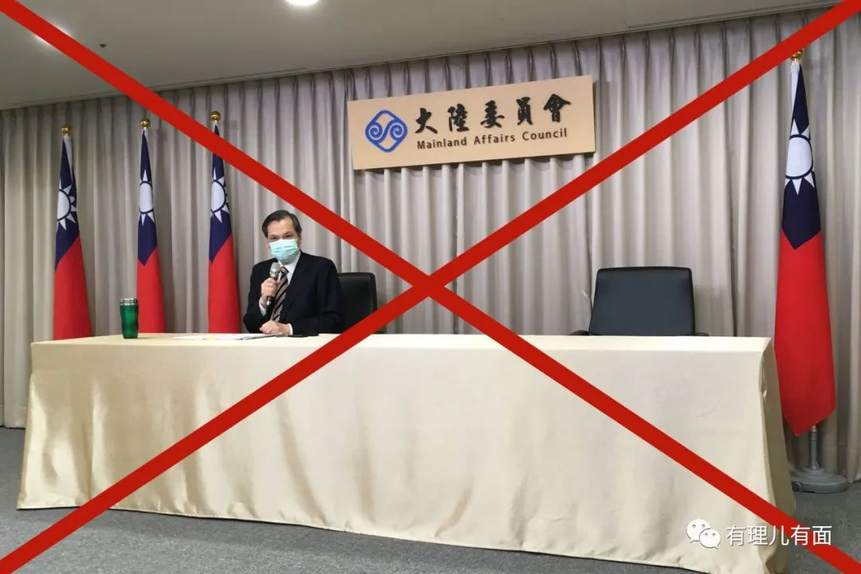

国际舞台上，英美澳加等国，也是叫嚣要接收“香港难民”，但是落到实处嘛，都是嘴炮一下，没见行动。英国甚至还提出要把“香港难民”安排在北方废旧城市，也有提议不准领取英国福利，还要提供收入证明并且纳税等要求。

普通的街头黑暴炮灰，在西方的虚幻蛋糕面前，更多考虑外逃台湾。毕竟，以前没好好读书，只会上街打砸纵火，外语也没学好，去了欧美语言不通，又不给领救济金，恐怕活不下去。

据台湾媒体报道，从去年”修例风波”开始，各种逃台黑暴人员约1000人左右，以台北最多，有300人；其次是高雄、嘉义，各200人左右；其他如台南、淡水、台中等地各有100人左右。

逃台方式主要有两种：一是持合法旅游证件从香港登机赴台，在台湾申请所谓的“政治庇护”，乞求留下。如去年7月1日冲击打砸立法会的“勇武”黑暴，在折腾后知道大事不妙，当即逃台，就是使用这种方式。二是通过偷渡方式逃台。从去年10月开始，就有“勇武”暴徒假扮成钓鱼者从香港东九龙乘渔船偷渡台湾，费用大约20到50万新台币（5到12万人民币）。在全国人大通过“港区国安法”决定后，港毒分子陈家驹也透露过，已有4艘搭乘黑暴的渔船偷渡台湾。这部分黑暴，按照台当局的“反制”，估计要吃完牢饭再遣返回港了。

香港黑暴在台湾性侵女性，将“揽炒”文化传播到台湾，也让台湾老百姓非常反感。之前就发生过疫情期间香港黑暴“占领”台北火车站“表达意见”，在火车站大厅争取“坐在地板上的权利”。

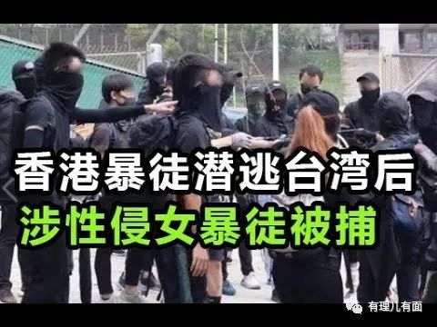

垃圾到哪都是垃圾，蔡省长当局难道不知道吗？其实，他们心里比谁都清楚这群黑暴的害处，但是考虑到现实，菜菜子又只能打掉门牙往肚子里吞了。

菜菜子为什么要支持香港黑暴？有理哥试着分析一下。

首先，民进党当局要向美国粑粑“表忠心”，这是最重要的考虑。港毒、台毒，背后都是美国，民进党政府的一贯政策，就是服从美国的对华政策。“港区国安法”决定出台后，菜菜子立刻追随美国进行抹黑指责。美国目前只是耍耍嘴炮，菜菜子当然要做出点行动，以凸显自己对美国的价值。

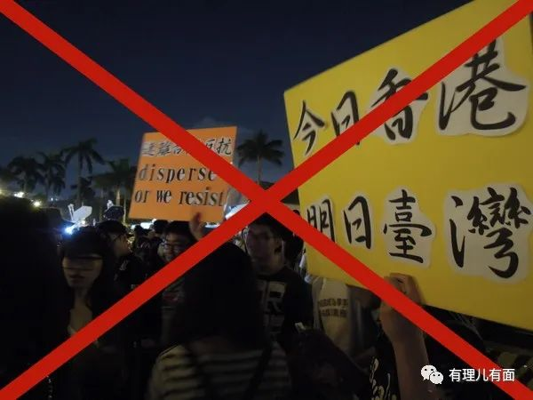

其次，岛内社会对香港问题在心理上有安全需要。长期以来，台湾民众在心理上一直将香港视为中央解决台湾问题的“参照范本”和“观察哨”，对“一国两制香港实践”及对港政策高度关注。虽然菜菜子嘴巴上很硬，但对于“一国两制”实施情况，身体上还是很诚实的。

当中央强势推出“港区国安法”决定之后，立刻触动了岛内社会，“台独”势力更是产生了强烈危机感。5月27日，民进党当局“外长”吴钊燮接受美国媒体采访时就直接说出岛内忧虑“在香港实施国安法，下一步可能就是台湾”，“武力犯台也是可能选项”。

最后，去年操弄香港“修例风波”成功骗取选票的经验，让民进党食髓知味。“港区国安法”决定出台之后，香港反对派大肆鼓动抗议游行甚至街头黑暴，使得菜菜子看到机会可以再次炒作“乱港抗中”，以骗取支持率。

民进党当局的确很想利用“港区国安法”话题，谋取更多的政治利益，但还有诸多顾虑，使得台当局只能出台这个棉花拳头式的“强力反制”。



一是台港贸易交流联系紧密，若加大“反制”恐冲击台自身经济。台港互为对方第三、第四大贸易伙伴，2019年双方贸易总额达534亿美元；香港还是海峡两岸间接贸易的重要转港，贸易金额达512亿美元；香港对台投资近年来也增长明显，2019年上升到6.4亿美元。特别是在新冠疫情冲击下，台港经贸关系对提振台湾经济具有重要作用。

二是岛内相当一部分民众的态度直接影响了蔡当局的对港政策。我们知道，虽然岛内有同情香港反对派的声音，但是相当一部分民众在吸纳收容港人问题上态度消极甚至强烈反对，他们担心大量外来者会恶化岛内就业市场并抢夺社会资源，特别是大量“黑暴”分子聚集可能冲击岛内社会秩序。毕竟，前一阵黑暴“占领”台北火车站，就是活生生的一个例子。

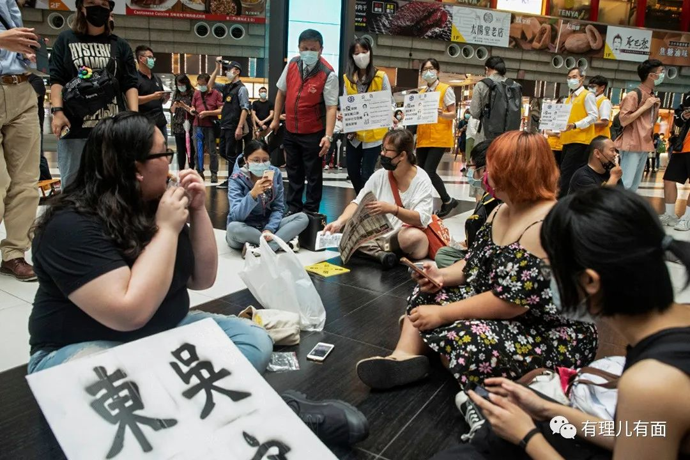

三是担心大陆“报复”。面对“台独”势力的蠢蠢欲动，国台办已经数次发出严厉警告，尤其是最近举办的《反分裂国家法》实施15周年座谈会上重提“非和平方式”、“一切必要手段”等，更让民进党当局心中惶恐。

总体来说，台当局既想占据支持香港“民主”的道义高地，但心中又有小九九，担心其成为经济包袱和政治负担，处理不当可能成为“烫手山芋”，因此小心谨慎地对待相关“协助”和“庇护”。

其实，有理哥倒是希望台当局不要设置那么多的“门槛”，尽可能把“反制”力度搞得更大一些，多接收一些香港黑暴分子，这样真的有利于净化香港的社会环境。

至于这些黑暴分子嘛，等他们“二次回归”时再来处置吧。

**图片来源于网络**





**关注公众号：**

**有理儿有面**

**理   性｜   揭   秘｜   探   讨**







有里儿有面

**微信扫一扫赞赏作者** **赞赏**

已喜欢，对作者说句悄悄话

取消

**发送给作者**

**发送**

最多40字，当前共字

 人赞赏

上一页 1/3 下一页

长按二维码向我转账

受苹果公司新规定影响，微信 iOS 版的赞赏功能被关闭，可通过二维码转账支持公众号。

### 精选留言

用户设置不下载评论